ОЦЕНКА ПОЛЕЗНОСТИ ИНФОРМАЦИОННЫХ ПРОДУКТОВ
1. Оценить max полезность каждого информационного продукта в паре.
Были рассмотрены высокоскоростной тариф оптических домашних сетей вэб плас:
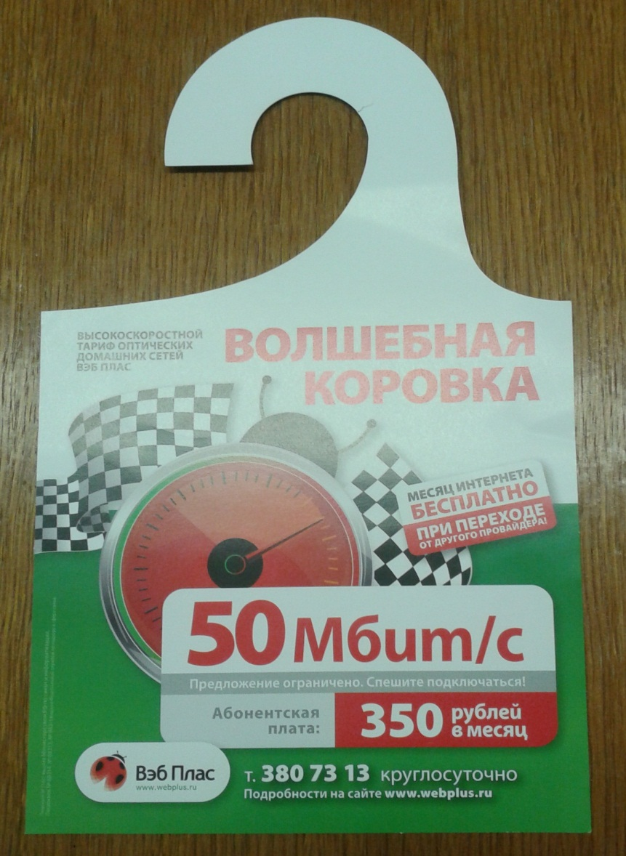
«Волшебная коровка» «Пять звездочек»

Сравнительная характеристика предложенных информационных продуктов
Название домашней сети вэб плас |  | 1. Волшебная коровка | 2. Пять звездочек
Интернет |  | Месяц интернета бесплатно при переходе от другого провайдера. | Месяц интернета бесплатно при переходе от другого провайдера.
Скорость интернета |  | 50 Мбит/с. | 55 Мбит/с.
Абонентская плата |  | 350 рублей в месяц | 555 рублей в месяц
Телефон |  | указан | указан
Сайт |  | указан | указан
Оформление | Яркое, привлекающее внимание |  | Яркое, привлекающее внимание
Наличие Wifi-роутера | нет |  | да

2. Предложить для более «слабого» информационного продукта элементы, повышающие его полезность.
Из оценки max полезности двух информационных продуктов можно сделать следующие выводы:
- Из двух продуктов на сегодняшний день наилучшим является 2, т.к. скорость интернета больше (хотя и не намного), присутствует Wifi-роутер, но цена значительно выше.
- 1 продукту для того, чтобы превосходить 2 продукт, необходимо подключение Wifi при сохранении той же цены. Тогда данный продукт будут приобретать намного чаще, чем продукт 1.
- Но в то же время, если на продукт 1 снизят цену, то он будет все равно более предпочтителен, т.к. скорость данного интернета, хоть и не намного, но быстрее.

